Halloween
Source : https://www.consoglobe.com/france-halloween-cg
Halloween n´est pas une fête américaine. Non, avant la France s´appelait la Gaule. En Gaule et en Irlande, on célébrait une fête qui est à l´origine d´Halloween.
Halloween est une fête importante aux États-Unis. Il y a même à la télévision, des séries qui ont un épisode spécial pour Halloween : par exemple, Simpsons, Friends, Mac Gyver, K200 ou NCIS.
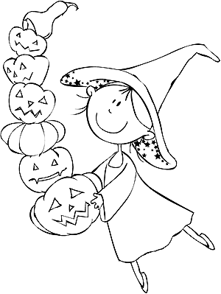
Mais Halloween n´est pas une fête américaine à l´origine. C´est en Europe, dans les îles anglo-celtes, qu´Halloween a son origine. C´est la soirée du 31 octobre, veille de la Toussaint, le nom veut dire « la veillée de la Toussaint » (en anglais « All Hallows Eve » pour « the eve of All Saints’ Day »).
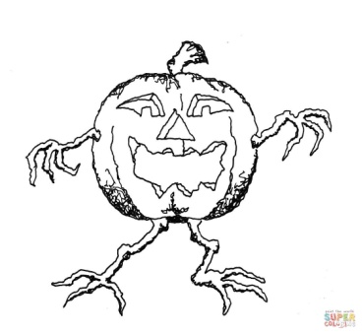
En Irlande, les irlandais donnent le symbole le plus important d´Halloween : Jack O´Lantern. Ce symbole est un personnage d´une histoire irlandaise. C´est l´histoire de Jack, une personne très méchante. Il n´est pas gentil. Quand il arrive en enfer, le diable ne veut pas de Jack. Mais Jack a une idée. Il fait une lanterne avec du charbon et un navet. La légende dit que Jack vient sur terre, chaque année, le jour de sa mort à Halloween.
C´est aux États-Unis qu´on utilise la citrouille parce qu´il y a beaucoup de citrouilles. En plus, la citrouille est plus facile à couper. La fête est arrivée aux États-Unis en 1845 avec des irlandais qui vont en Amérique pour vivre. Maintenant on fête la Saint Patrick ou Halloween aux États-Unis.

D’une fête païenne à une fête chrétienne
Mais Halloween vient de la fête païenne de Samain. C´est les Celtes qui célébraient le début de l’automne. Pour les Celtes, le début de l´automne c´est comme le nouvel an. La fête s´appelait Samain en Irlande et de… Samonios en Gaule. La Gaule, c´est le nom de la France il y a très longtemps, au temps d´Astérix et Obélix. En Gaule, la tradition était d’éteindre le feu de cheminée dans les maisons et de se rassembler autour d’un feu sacré dans le village pour éloigner les esprits maléfiques. Les braises chaudes servaient ensuite à rallumer le feu des maisons pour préparer une bonne année. En Irlande, au Pays de Galles et en Ecosse, on célébrera aussi longtemps une fête du nom d´Oíche Shamhna en gaélique.
La fête disparaît avec le christianisme. Le Samain c´est l´union du monde visible et du monde des morts. Pour les Chrétiens, la fête des Saints était en mai. Elle n´était pas en novembre. Alors, pour christianiser la Gaule, Samain a été remplacé par la fête des Saints le 1er novembre.

Vers une fête populaire
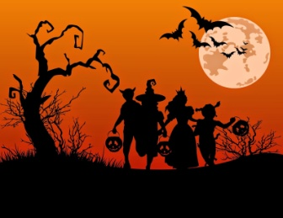
En Bretagne, une région au Nord-Ouest de la France, la fête de Samain continuait avec une tradition de laisser de la nourriture et le feu allumé, pour les morts qui viennent la veille de la Toussaint. Les enfants faisaient des blagues avant la Toussaint. Ils coupaient des betteraves et des navets pour y mettre des bougies, comme la tradition de Jack O’Lantern et de Samain.
Maintenant, on célèbre encore des messes à l ´église pour la partie religieuse. Halloween est une fête populaire en France et en Belgique avec des feux de joie, des feux d’artifice, des histoires et films d’horreur. La tradition est de se déguiser avec des costumes effrayants et de sonner aux portes en demandant des bonbons et on dit : « Farce ou friandise ! » (« Trick or treat ! » en anglais.
Et toi, tu célèbres Halloween ? Comment?

